**教育訓練手冊**

**Installing Xcode, Android Studio, Visual Studio Code on MacOS**

**Installing** **Cordova, Ionic, Angular, Flutter on MacOS**

目錄

前言 3

環境建置 4

練習說明 5

Lab 1 建立Apple ID 5

Lab 2 安裝Xcode, iOS模擬器 6

Lab 3 安裝Android Studio, Android模擬器 9

Lab 4 安裝Visual Studio Code 12

Lab 5 安裝Node.js 13

Lab 6 安裝Cordova 14

Lab 7 安裝Ionic 15

Lab 8 安裝Angular 16

Lab 9 安裝Flutter 17

備註 19

# 前言

* 本文件主旨為協助在MacOS上建立手機開發環境，所使用的資料夾結構如下圖所示，在使用者目錄下，建立資料夾SampleProject，並且在SampleProject下，建立Android、Angular、Cordova、Flutter、Ionic、Xcode等子資料夾，在練習說明的部分，將在對應項目下，建立可執行專案hello。

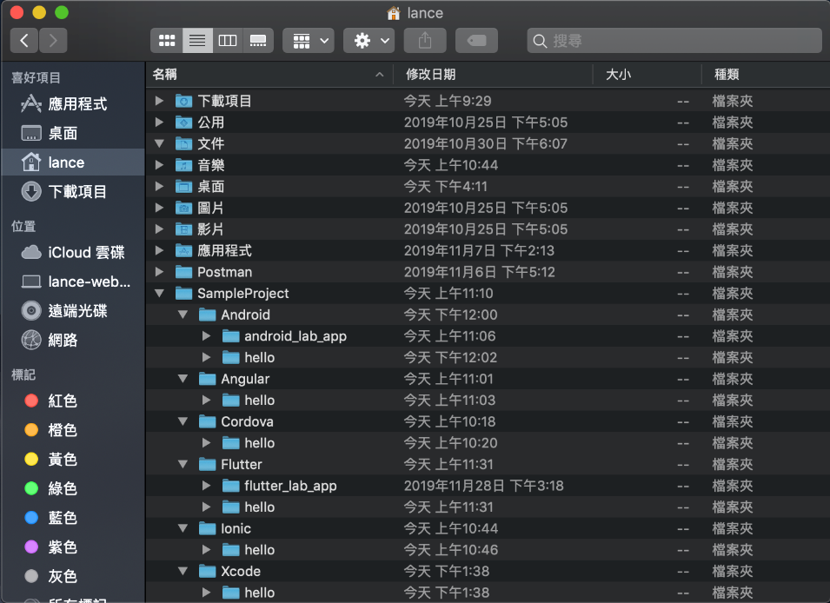

# 環境建置

* 一個可正常運作的MacOS。  
  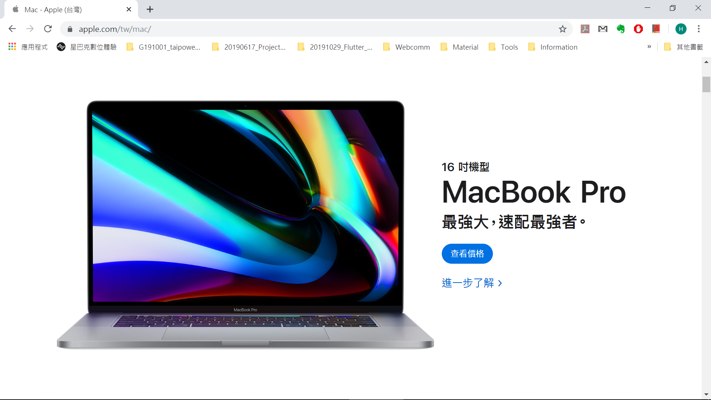

# 練習說明

## Lab 1 建立Apple ID

* 開啟App Store，按「登入」，然後按「建立Apple ID」，並依序指示操作，詳情可參考[官方說明文件](https://support.apple.com/zh-tw/HT204316" \l "macos)。  
  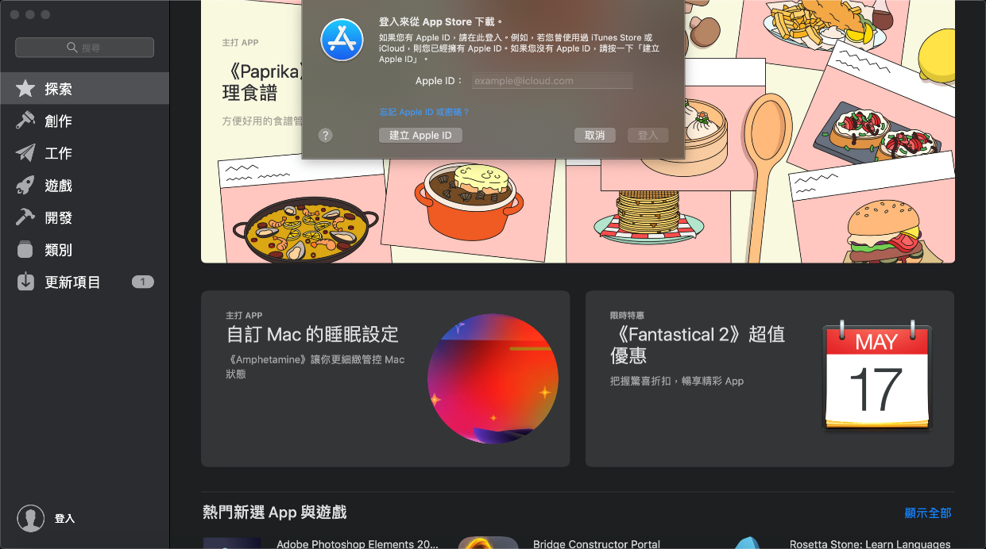

## Lab 2 安裝Xcode, iOS模擬器

* 開啟App Store，搜尋「Xcode」，然後按「下載安裝」即可。  
  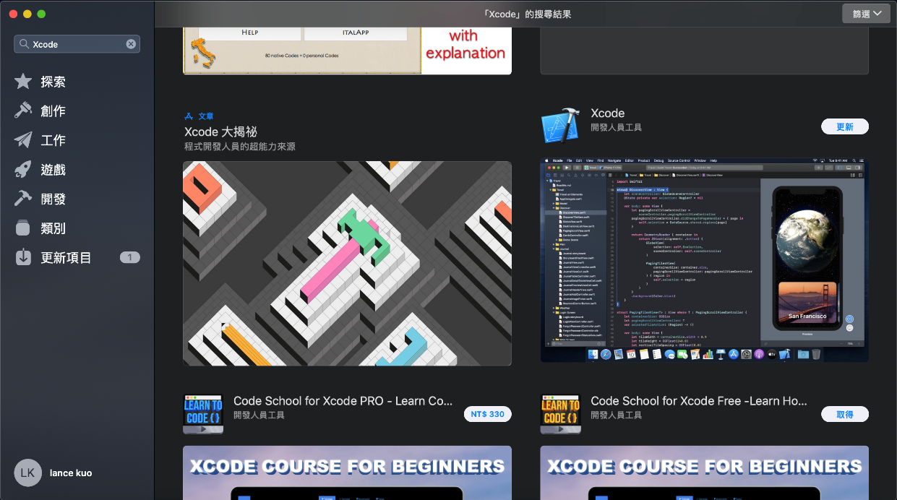
* 開啟Xcode，啟用Simulator，可參考[官方說明文件](https://developer.apple.com/library/archive/documentation/IDEs/Conceptual/iOS_Simulator_Guide/GettingStartedwithiOSSimulator/GettingStartedwithiOSSimulator.html)。  
  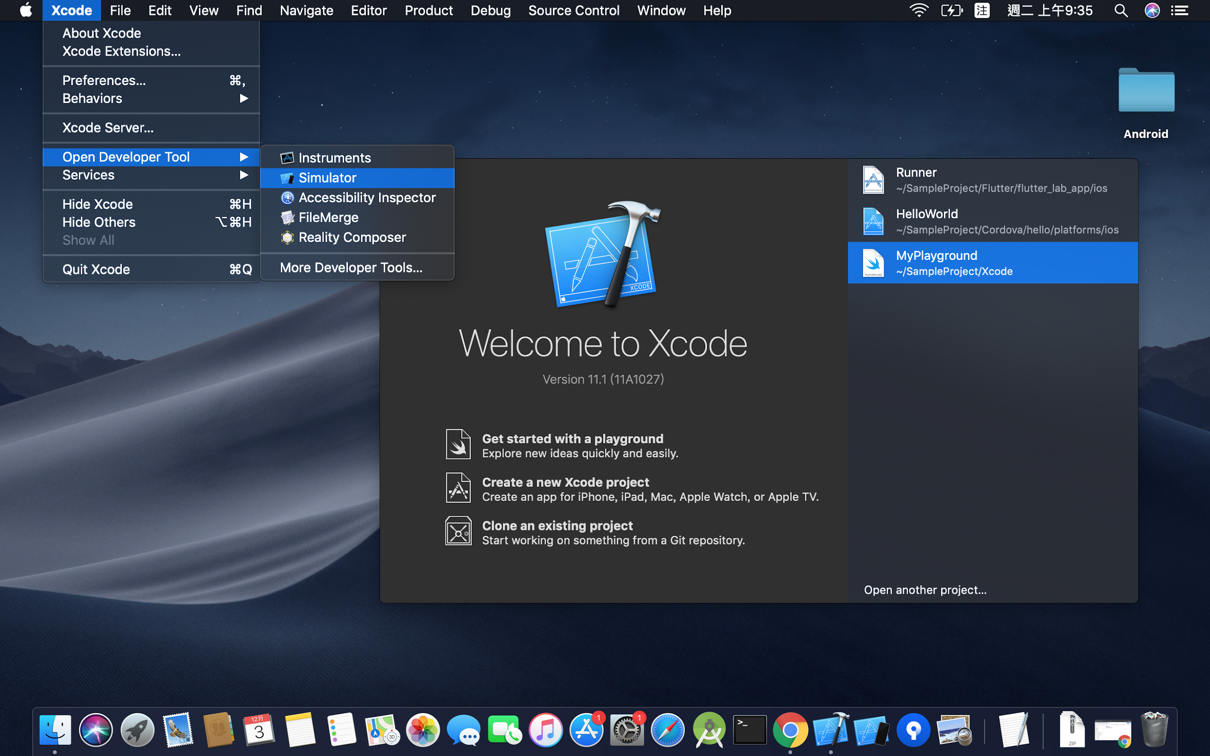
* 建立一個新的iOS專案hello（[官方說明文件](https://help.apple.com/xcode/mac/current/#/dev07db0e578)），並且執行在iOS模擬器上（[官方說明文件](https://help.apple.com/xcode/mac/current/" \l "/devdc0193470)）。  
  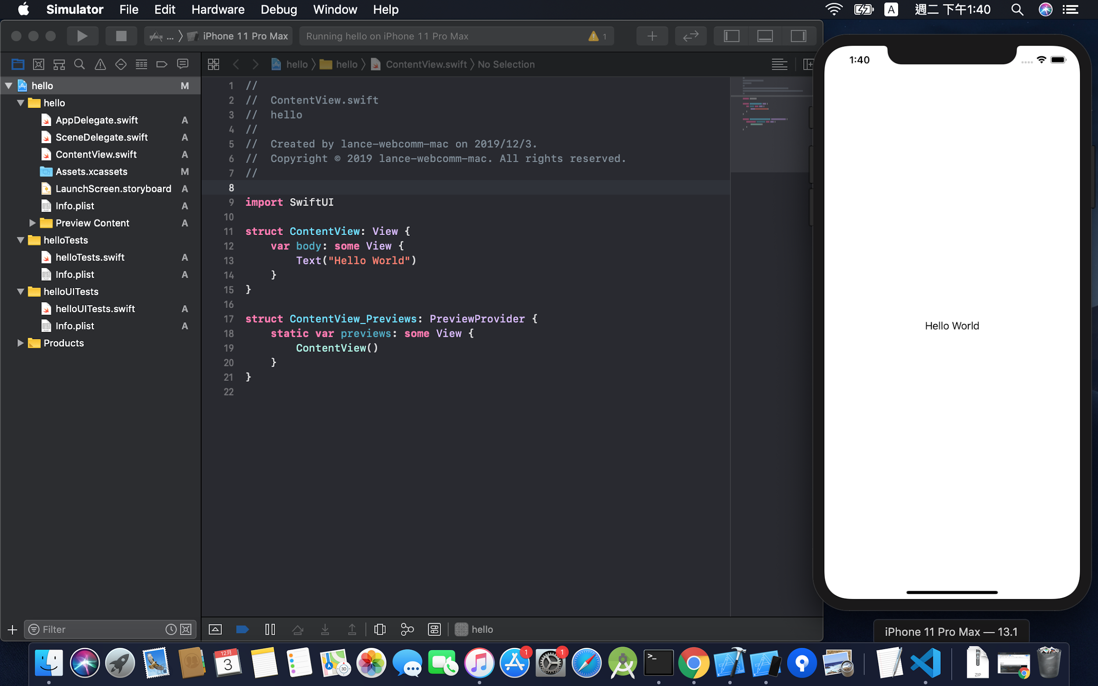

## Lab 3 安裝Android Studio, Android模擬器

* [下載dmg檔](https://developer.android.com/studio)，安裝說明可參考[官方說明文件](https://developer.android.com/studio/install)。  
  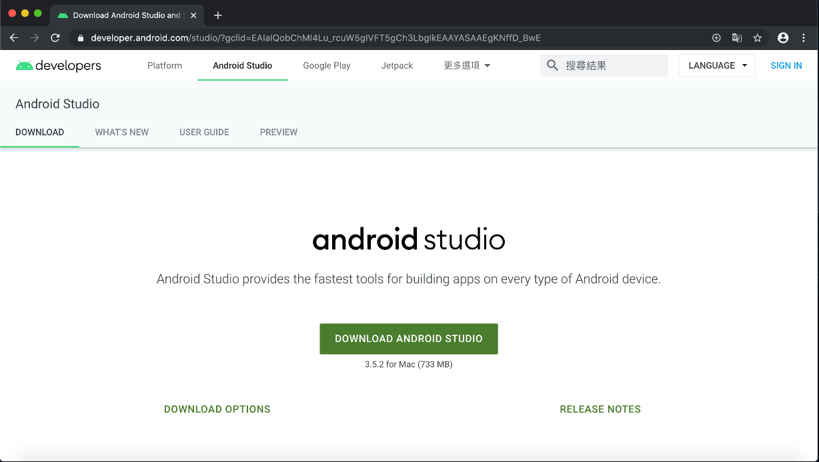
* 開啟Android Studio，使用AVD Manager建立Android模擬器，可參考[官方說明文件](https://developer.android.com/studio/run/managing-avds)或[網路教學文件](https://ithelp.ithome.com.tw/articles/10189220)。  
  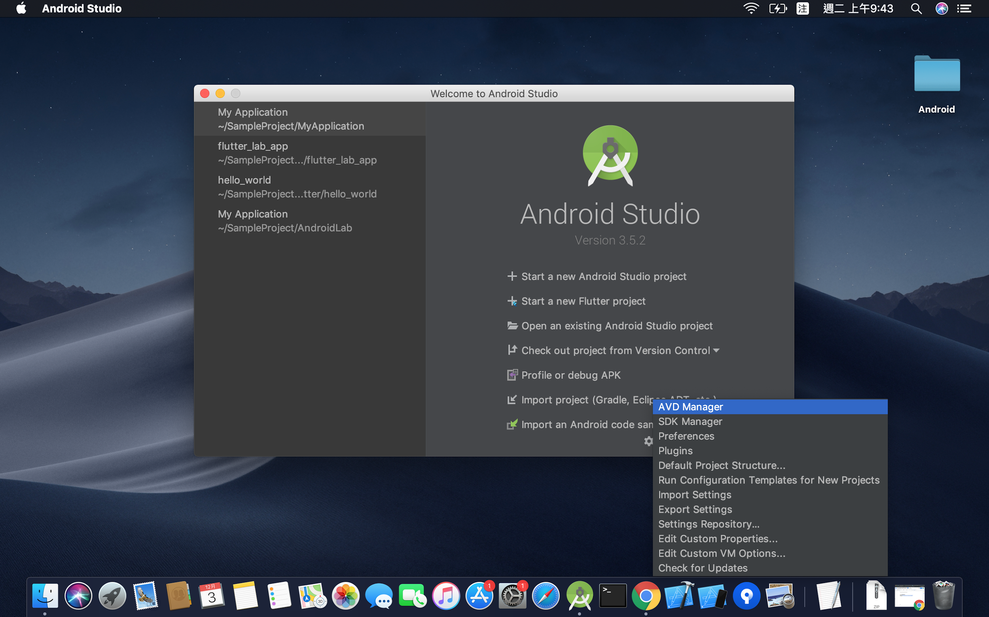
* 建立一個新的Android專案hello（[官方說明文件](https://developer.android.com/training/basics/firstapp/creating-project)），並且執行在Android模擬器上（[官方說明文件](https://developer.android.com/training/basics/firstapp/running-app)）。。  
  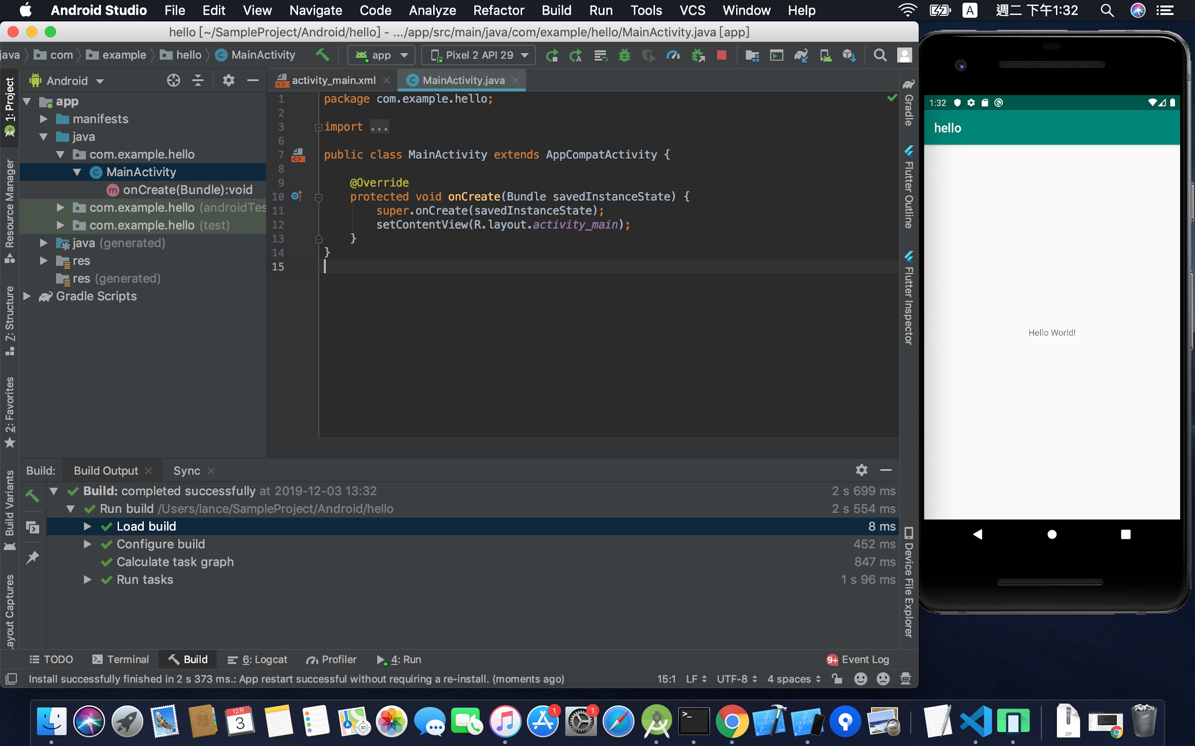

## Lab 4 安裝Visual Studio Code

* [下載zip檔](https://code.visualstudio.com)並解壓縮，安裝說明可參考[官方說明文件](https://code.visualstudio.com/docs/setup/mac)。  
  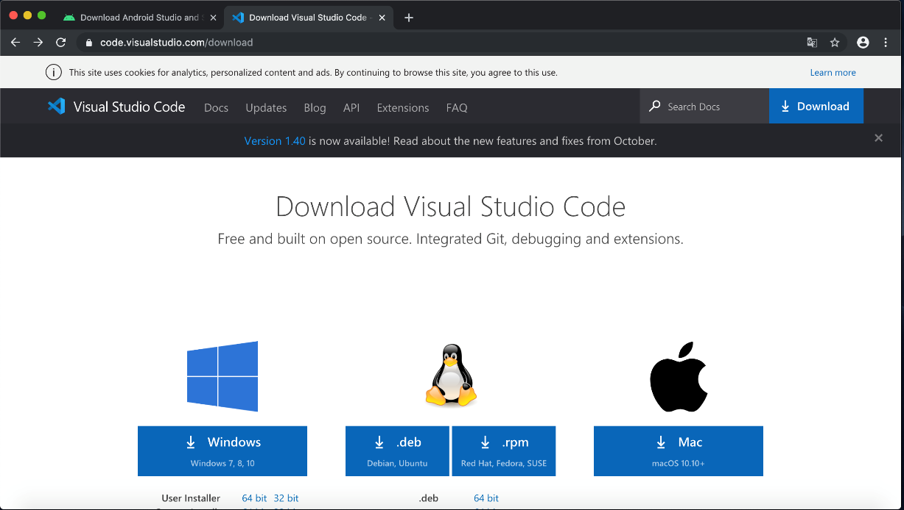

## Lab 5 安裝Node.js

* 我們需要Node.js來安裝Cordova、Ionic和Angular，在本文件中利用Homebrew來安裝，亦可直接[在官網上下載](https://nodejs.org/en/)。
* 開啟Terminal，簡易安裝步驟如下，安裝說明可參考[網路教學文件](https://www.dyclassroom.com/howto-mac/how-to-install-nodejs-and-npm-on-mac-using-homebrew)。

|  |  |
| --- | --- |
| 描述 | 指令 |
| 安裝[Homebrew](https://brew.sh/index_zh-tw) | /usr/bin/ruby -e "$(curl -fsSL https://raw.githubusercontent.com/Homebrew/install/master/install)" |
| 查看Homebrew版本 | brew -v |
| 利用Homebrew安裝Node.js | brew install node |
| 查看Node.js版本 | node -v |

## Lab 6 安裝Cordova

* 開啟Terminal，簡易安裝及初始專案步驟如下，可參考[官方說明文件](https://cordova.apache.org/docs/en/latest/guide/cli/)。

|  |  |
| --- | --- |
| 描述 | 指令 |
| 使用npm安裝Cordova | npm install -g cordova |
| 新增Cordova專案hello | cordova create SampleProject/Cordova/hello com.example.hello HelloWorld |
| 更換路徑 | cd SampleProject/Cordova/hello |
| 增加ios平台 | cordova platform add ios |
| 增加Android平台 | cordova platform add android |
| 執行專案在iOS模擬器 | cordova emulate ios |
| 執行專案在Android模擬器 | cordova emulate android |

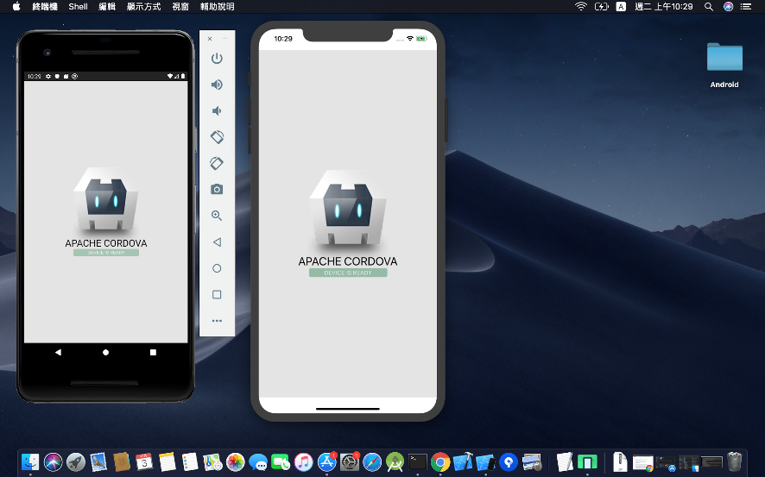

## Lab 7 安裝Ionic

* 開啟Terminal，簡易安裝及初始專案步驟如下，可參考[官方說明文件](https://ionicframework.com/docs/installation/cli)。

|  |  |
| --- | --- |
| 描述 | 指令 |
| 使用npm安裝Ionic | npm install -g ionic |
| 更換路徑 | cd SampleProject/Ionic |
| 新增Ionic專案hello | ionic start hello sidemenu |
| 更換路徑 | cd ./hello |
| 執行專案在localhost:8100 | ionic serve |

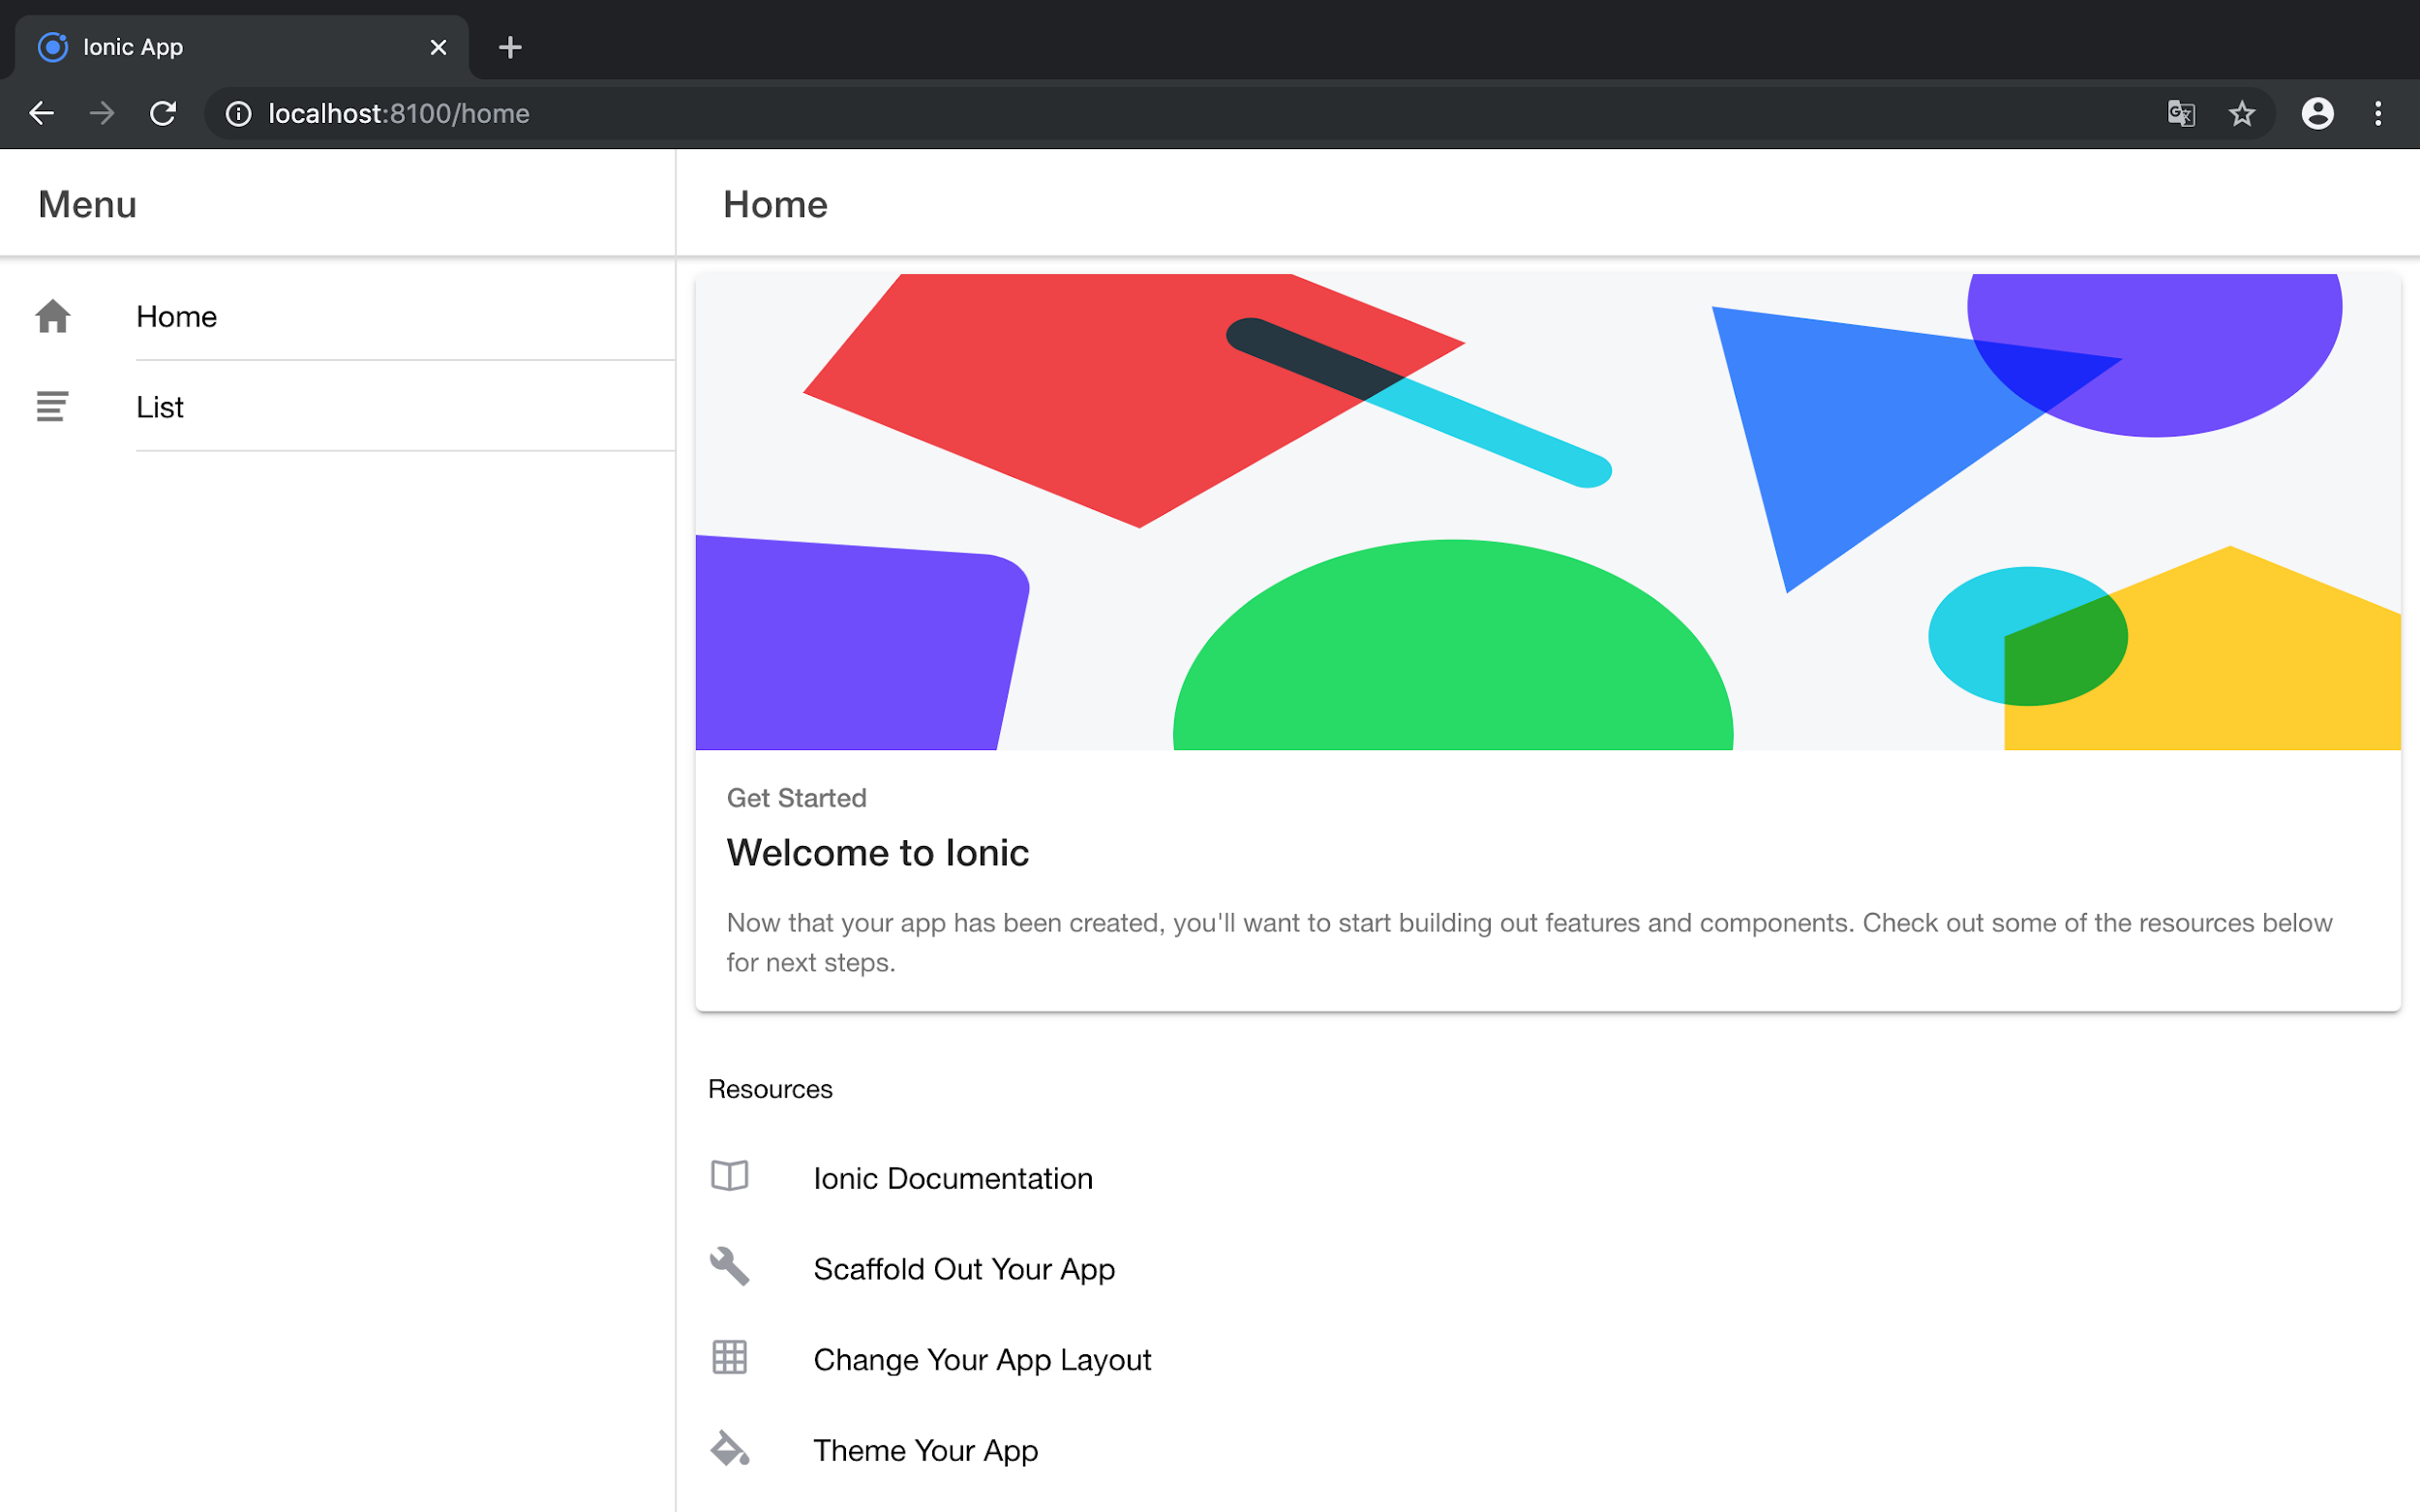

## Lab 8 安裝Angular

* 開啟Terminal，簡易安裝及初始專案步驟如下，可參考[官方說明文件](https://angular.io/guide/setup-local)。

|  |  |
| --- | --- |
| 描述 | 指令 |
| 使用npm安裝Angular | npm install -g @angular/cli |
| 更換路徑 | cd SampleProject/Angular |
| 新增Angular專案hello | ng new hello |
| 更換路徑 | cd ./hello |
| 執行專案在localhost:4200 | ng serve --open |

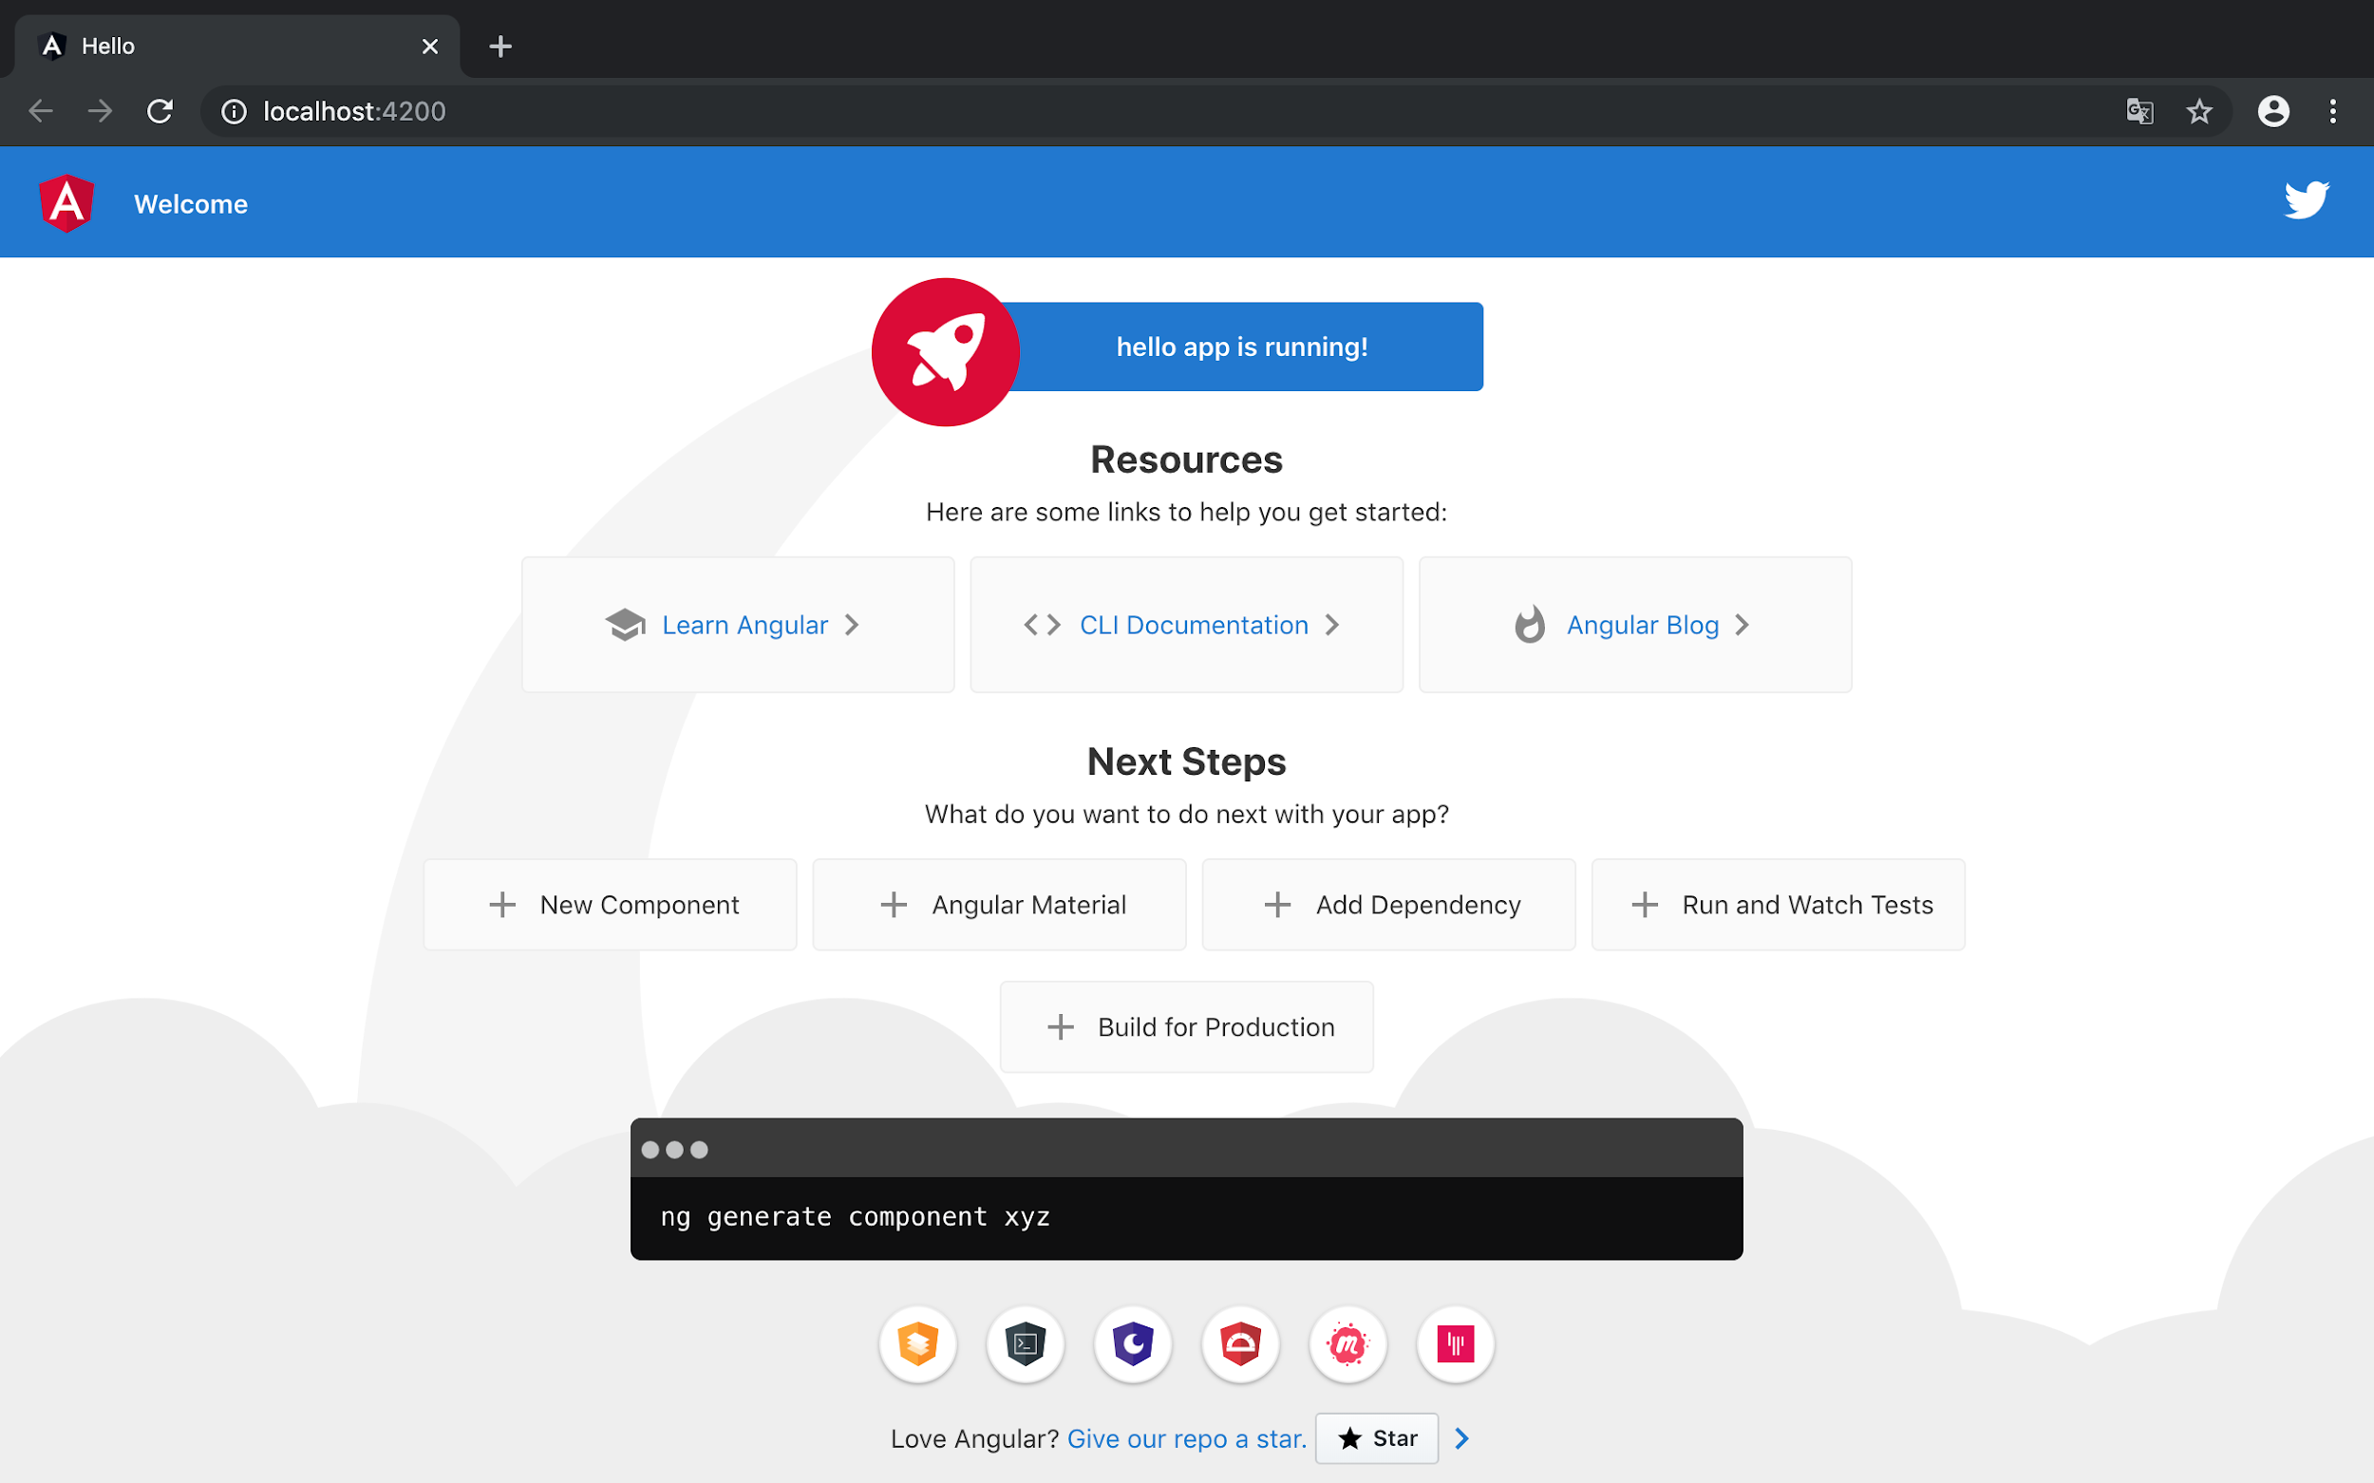

## Lab 9 安裝Flutter

* 簡易安裝步驟如下，安裝說明可參考[官方說明文件](https://flutter.dev/docs/get-started/install/macos)或[網路教學文件](https://kknews.cc/zh-tw/code/ybpe6ea.html)。

|  |  |
| --- | --- |
| 項目 | 說明 |
| [下載Flutter SDK](https://flutter.dev/docs/get-started/install/macos#get-sdk) | 下載zip檔並解壓縮 |
| 設定環境變數在.bash_profile檔 | export FLUTTER_HOME=/Users/lance/Library/flutter  export PATH=$FLUTTER_HOME/bin:$PATH |
| [開發工具下載plugin](https://flutter.dev/docs/get-started/editor) | Android studio下載Flutter和Dart plugin  Visual Studio Code下載Flutter和Dart plugin |
| 使用指令flutter doctor | 依據flutter doctor上所提供的指令，把iOS toolchain和Android toolchain設定完成 |

* 開啟Terminal，簡易初始專案步驟如下，可參考[官方說明文件](https://flutter.dev/docs/get-started/test-drive?tab=terminal#create-app)。

|  |  |
| --- | --- |
| 描述 | 指令 |
| 更換路徑 | cd SampleProject/Flutter |
| 新增Flutter專案hello | flutter create hello |
| 更換路徑 | cd ./hello |
| 執行專案在所有可偵測到的裝置 | flutter run -d all |

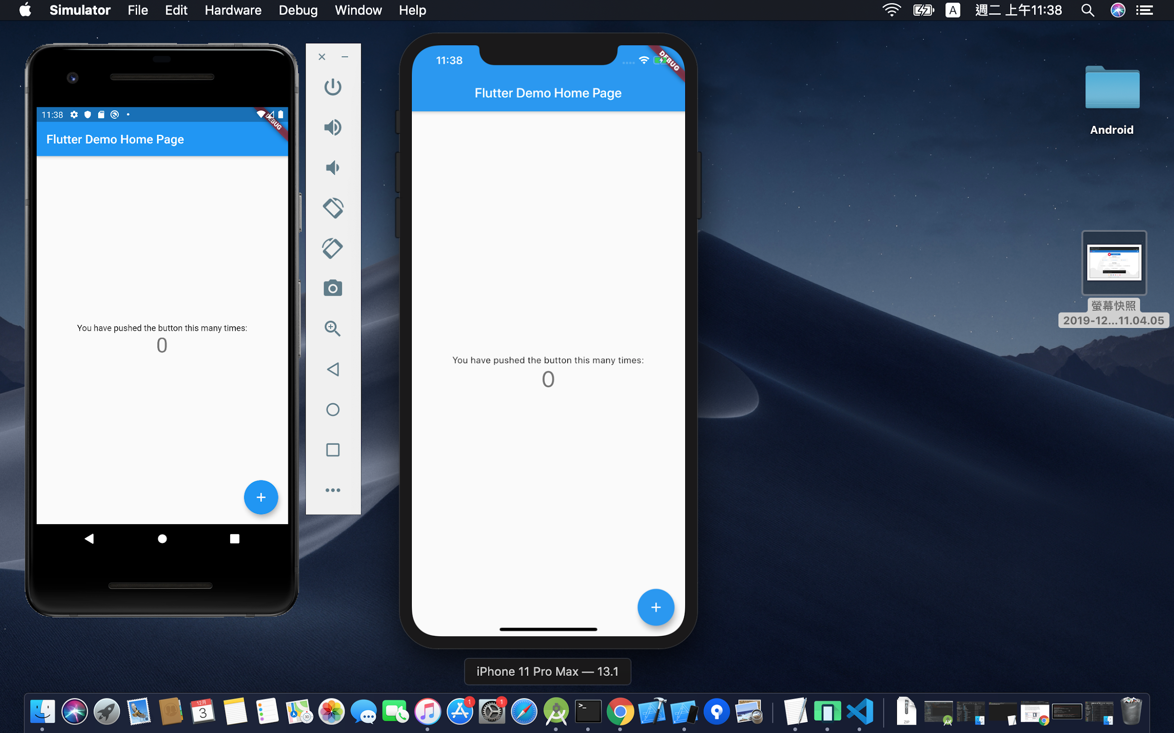

# 備註